La connaissance d’un comptable en management des revenus et des coûts pertinents est importante pour de nombreuses décisions, parmi lesquelles la budgétisation des immobilisations, l’externalisation, les commandes spéciales, la gamme de produits et l’ajout ou l’abandon de gammes de produits spécifiques. Bon nombre de ces décisions exigent que les comptables en management déterminent ou recommandent des plans d’action spécifiques qui conduiraient à un résultat optimal (comme maximiser les profits ou minimiser les coûts) compte tenu d’un ensemble limité de ressources (telles que les intrants de production). Il est donc important qu’ils appliquent des techniques d’analyse appropriées pour aborder de telles décisions. La programmation linéaire est une technique que les comptables peuvent souvent facilement appliquer pour déterminer le meilleur résultat dans ces situations.

Cet article fournit une description de la programmation linéaire, montre comment elle peut être effectuée à l’aide du complément Solveur gratuit de Microsoft Excel et illustre son utilisation à l’aide d’un exemple de comptabilité de gestion.

Programmation linéaire

La programmation linéaire est une forme d’optimisation mathématique qui cherche à déterminer la meilleure façon d’utiliser des ressources limitées pour atteindre un objectif donné. Les éléments clés d’un problème de programmation linéaire sont les suivants :

* **Variables de décision :** Les variables de décision sont souvent inconnues lors de l’approche initiale du problème. Ces variables représentent généralement des « choses » identifiables ou des entrées qu’un gestionnaire peut contrôler (c’est-à-dire combien de chaque modèle spécifique de machines à laver produire). L’objectif est donc de déterminer les valeurs qui maximisent ou minimisent la fonction objective.
* **Fonction objective :** Il s’agit d’une fonction mathématique-ématique qui incorpore des variables de décision pour exprimer les objectifs d’un gestionnaire. L’objectif d’un gestionnaire est de maximiser ou de minimiser la fonction objective.
* **Contraintes :** Ce sont des fonctions mathématiques qui incorporent des variables de décision pour exprimer des limites sur des solutions possibles.
* **Limites des variables :** Les variables de décision sont rarement autorisées à prendre une valeur (de moins l’infini à plus l’infini). Au lieu de cela, ils ont généralement des limites (par exemple, ≥ 0).

Il convient également de noter que si toutes les expressions mathématiques de la fonction objective et des contraintes en programmation linéaire sont nécessairement de nature linéaire (d’où le nom; voir l’encadré « Limitations de la programmation linéaire » en bas de page), la technique reste l’une des méthodes d’optimisation les plus utilisées, et les problèmes de programmation linéaire les plus importants et les plus complexes ont des millions de variables de décision et des centaines de milliers de contraintes.

Avant de continuer, il est important de noter que cet article n’est pas destiné à être un cours exhaustif en programmation linéaire. Il s’agit plutôt d’une introduction au sujet et à la façon dont le complément Excel Solver peut être utilisé pour résoudre ce type de problème complexe.

L’exemple ci-dessous montre comment un comptable en management pourrait utiliser l’outil Solveur pour effectuer une programmation linéaire afin de déterminer une combinaison de produits optimale qui maximise les profits compte tenu d’un ensemble limité de ressources. Cet exemple fournit un paramètre dans lequel la programmation linéaire peut être appliquée. La technique peut être utilisée dans de nombreux autres contextes comptables et commerciaux pour aider les décideurs à déterminer les résultats optimaux compte tenu des ressources limitées.

**Mathematical representation of Beacon's business problem**

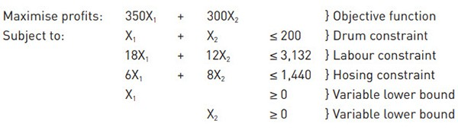

Un exemple de comptabilité de gestion

Beacon Co. est un fabricant de machines à laver. Elle vend actuellement deux modèles de machines à laver : l’Arkel et la Kallex. Au début de chaque cycle de production, Beacon doit décider du nombre d’unités de chaque machine à laver à produire, compte tenu de ses ressources disponibles. Dans le cycle de production à venir, Beacon sera confronté à des contraintes de ressources clés. En particulier, il n’a que 3 132 heures de travail, 1 440 pieds de tuyau en caoutchouc et 200 fûts disponibles.

La vente de chaque unité Arkel rapporte à l’entreprise un bénéfice de 350 $, tandis que la vente de chaque unité Kallex rapporte à l’entreprise un bénéfice de 300 $. Dans le même temps, la fabrication de chaque unité Arkel nécessite 18 heures de travail, 6 pieds de tuyau en caoutchouc et 1 tambour, tandis que la fabrication de chaque unité Kallex nécessite 12 heures de travail, 8 pieds de tuyau en caoutchouc et 1 tambour. Les détails des faits pertinents sont résumés dans le tableau « Résumé de la production de machines à laver ».

Sur la base de ces faits et de l’hypothèse que 100% de la production sera vendue, Beacon doit décider du nombre d’unités de chaque machine à laver à produire lors de la prochaine série de production afin de maximiser les profits.

**Summary of production of washing machines**

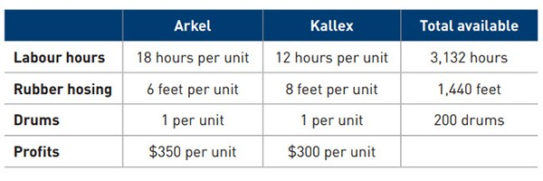

Faire de la programmation linéaire dans Excel

La première étape de la programmation linéaire consiste à développer une représentation mathématique du problème métier et à la modéliser sur une feuille de calcul. Mathématiquement, le problème dans l’exemple peut être représenté comme indiqué dans le graphique « Représentation mathématique du problème commercial de Beacon », où X1 et X2 représentent les variables de décision, c’est-à-dire le nombre d’unités Arkel et Kallex produites, respectivement.

Ensuite, nous implémentons le modèle mathématique dans une feuille de calcul Excel. Consultez le tableau « Modèle de feuille de calcul » pour le modèle de feuille de calcul utilisé et le tableau « Formules Excel » pour plus de détails sur les formules utilisées dans le modèle.

**Spreadsheet model**

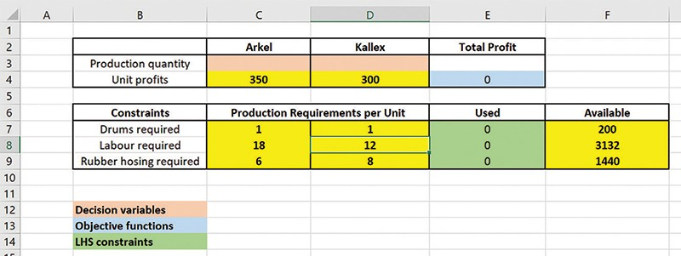

**Excel formulas**

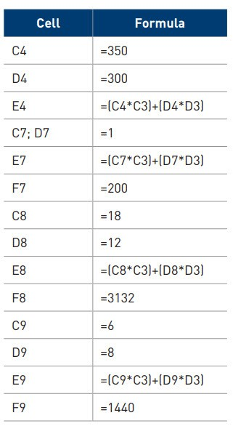

Vous pouvez également télécharger un fichier Excel avec le modèle de feuille de calcul [**ici**](https://www.fm-magazine.com/content/dam/fmm/issues/2019/feb/spreadsheet-model.xlsx). X1 et X2 sont représentés dans les cellules C3 et D3. Les valeurs de ces variables de décision sont inconnues au début du problème. Les bénéfices unitaires attendus de la vente de chaque unité d’Arkel et de Kallex sont inscrits dans les cellules C4 et D4. La cellule E4 représente la *fonction objective* (qui est de maximiser les profits) et calcule le profit total auquel Beacon peut s’attendre dans ce cycle de production en fonction de la quantité de production correspondante et des informations de profit unitaire dans les cellules C3:D4.

Les cellules C7:C9 contiennent la quantité de chaque intrant de production nécessaire à la production de chaque unité d’Arkel, tandis que les cellules D7:D9 contiennent la quantité de chaque intrant de production requise dans la production de chaque unité de Kallex. Les cellules E7:E9 calculent les quantités totales de chaque intrant de production qui seront utilisées dans le cycle de production en fonction du nombre correspondant d’unités d’Arkel et de Kallex produites. Les cellules F7:F9 contiennent la quantité totale de chaque intrant de production disponible pour Beacon dans ce cycle de production. Ensemble, les cellules E7:E9 et F7:F9 représentent les *fonctions de contrainte* de tambour, de main-d’œuvre et de tuyau en caoutchouc énoncées dans notre modèle mathématique original. Plus précisément, les cellules E7:E9 représentent le côté gauche des fonctions de contrainte tandis que les cellules F7:F9 représentent le côté droit des fonctions de contrainte.

Après avoir implémenté le modèle mathématique dans la feuille de calcul, nous pouvons ensuite utiliser Solver pour trouver la solution optimale au problème. Solver, comme mentionné précédemment dans l’article, est un complément Excel gratuit qui doit être installé avant de pouvoir être lancé (voir [support.office.com](https://support.office.com/en-us/article/load-the-solver-add-in-in-excel-612926fc-d53b-46b4-872c-e24772f078ca) pour obtenir des instructions). Une fois le complément installé dans Excel, accédez à **Data** → **Analysis** → **Solver**.

**Solver parameters**

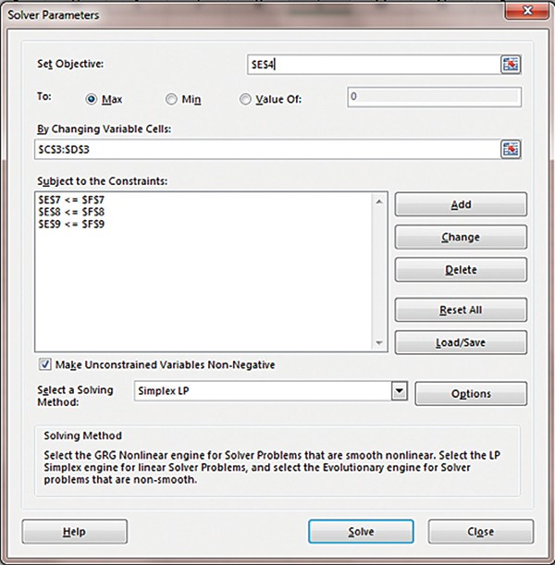

Les entrées de paramètres du solveur utilisées dans notre exemple sont montrées dans la capture d’écran « Paramètres du solveur ». Dans Solver, nous devons définir trois composants clés de notre modèle de feuille de calcul. Tout d’abord, nous devons définir une cellule objective (et si sa valeur doit être maximisée ou minimisée). Cette cellule doit correspondre à la cellule de la feuille de calcul qui représente la *fonction objective* dans le modèle mathématique. Deuxièmement, nous devons définir des cellules variables. Ces cellules doivent correspondre aux cellules de la feuille de calcul qui représentent les *variables de décision* dans le modèle mathématique. Troisièmement, nous devons définir les contraintes. Ces cellules doivent correspondre aux cellules de la feuille de calcul qui représentent les différentes fonctions de contrainte du modèle mathématique. De plus, indiquant que les variables non contraintes doivent être non négatives définit la variable de décision liée lorsque X1 et X2 sont supérieurs ou égaux à 0. Étant donné que nous exécutons la programmation linéaire, nous sélectionnons Simplex LP comme méthode de résolution dans Solver.

Une fois ces paramètres d’entrée définis, cliquez sur « Résoudre » pour demander à Solver de résoudre une répartition optimale de la production entre Arkel et Kallex qui maximise les profits.

Le tableau « Spreadsheet Model — With Solver Solution » présente la solution Solver à notre exemple. Solver résout automatiquement le nombre d’unités de machines à laver Arkel et Kallex que Beacon devrait produire pour atteindre l’objectif déclaré de maximiser les profits. Notre feuille de calcul indique que Beacon devrait produire 122 unités d’Arkel et 78 unités de machines à laver Kallex (cellules C3 et D3), ce qui se traduirait par un bénéfice optimisé de 66 100 $ (cellule E4).

**Spreadsheet model — with solver solution**

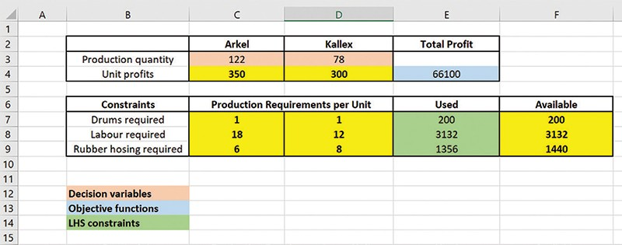

Proving its value

Prouver sa valeur

La programmation linéaire, comme le démontre l’application de la fonction Solveur d’Excel, est un outil viable et rentable pour analyser les problèmes financiers et opérationnels multivariables.

Dans l’exemple, il n’était pas clair au départ quelle quantité de production optimale de chaque machine à laver était donnée à l’objectif déclaré de maximisation des bénéfices. Une réponse intuitive aurait pu être de concentrer toute la production sur la machine à laver qui fournit les plus grands profits par unité (c’est-à-dire Arkel). Cependant, en raison des contraintes de ressources dans notre exemple, suivre une telle intuition n’aurait pas conduit à une situation où les profits sont maximisés. Au lieu de cela, s’appuyer sur la programmation linéaire pour analyser le problème de l’entreprise conduit à un mix de production qui maximise définitivement les profits. Bien que cet exemple soit simple, il reflète de nombreux scénarios réels plus complexes dans lesquels les comptables sont confrontés à des situations qui les obligent à atteindre divers objectifs commerciaux tout en faisant face à des contraintes pratiques. Si nécessaire, la modélisation peut être mise à l’échelle pour traiter des problèmes commerciaux plus complexes.

Limites de la programmation linéaire

La programmation linéaire est l’une des nombreuses techniques d’optimisation qui peuvent être utilisées pour déterminer la façon la plus efficace d’utiliser les ressources. Bien qu’il s’agisse d’une technique puissante qui peut être appliquée à de nombreuses situations commerciales, elle ne doit être utilisée que pour résoudre des problèmes d’optimisation impliquant une seule fonction d’objectif linéaire et des contraintes linéaires qui *ne peuvent pas* être violées.

Il peut y avoir des situations où la programmation linéaire peut ne pas être la technique d’optimisation la plus appropriée à utiliser. Par exemple, lorsque les problèmes d’optimisation impliquent des objectifs multiples, des fonctions et/ou des contraintes objectives non linéaires, ou des contraintes souples (qui peuvent être violées) plutôt que des contraintes dures (qui ne peuvent pas être violées), d’autres techniques d’optimisation plus appropriées telles que la programmation linéaire à objectifs multiples, la programmation d’objectifs ou la programmation non linéaire devraient être identifiées et utilisées à la place.

***Clarence Goh, CA (Singapour), Ph.D.*** *, est professeur adjoint de comptabilité (pratique) et directeur du développement professionnel à la School of Accountancy de la Singapore Management University. Pour commenter cet article ou pour suggérer une idée pour un autre article, contactez Jeff Drew, rédacteur en chef du magazine FM, à* [*Jeff.Drew@aicpa-cima.com*](mailto:Jeff.Drew@aicpa-cima.com)*.*